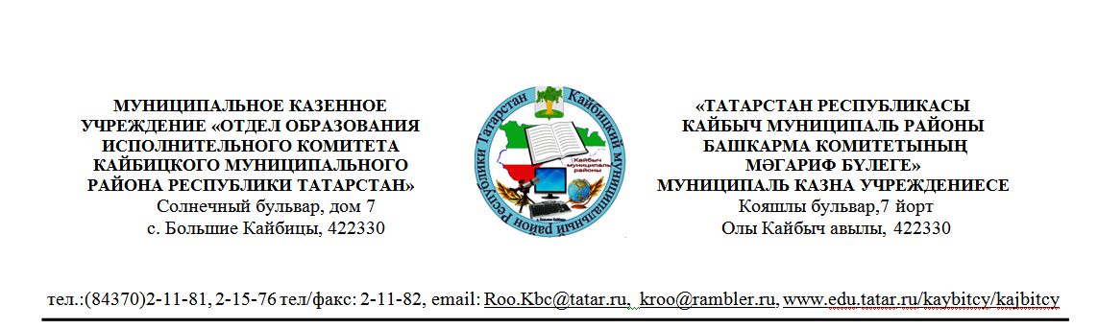
Приказ

“_14 _” сентября_2016г. _98/3_

О мероприятиях по продвижению Всероссийского физкультурно-
спортивного комплекса «Готов к труду и обороне» (ГТО) среди обучающихся общеобразовательных организациях Республики Татарстан
В соответствии с Указом Президента Российской Федерации В.В. Путина от 24 марта 2014 года №172 с 1 сентября 2014 года в Российской Федерации введен Всероссийский физкультурно-спортивный комплекс «Готов к труду и обороне» (ГТО) - программная и нормативная основа физического воспитания населения.
С 1 января 2016 года внедрение Всероссийского физкультурно-спортивного комплекса «Готов к труду и обороне» осуществляется во всех образовательных организациях Российской Федерации.
На основании приказа МО и НРТ от 18.08.2016г. №под-1885/16 приказываю:
- Утвердить прилагаемый план мероприятий по продвижению Всероссийского физкультурно-спортивного комплекса «Готов к труду и обороне» (ГТО) среди обучающихся общеобразовательных организаций Кайбицкого муниципального района Республики Татарстан в 2016-2017 учебном году;
    - Организовать муниципальные этапы фестивалей Всероссийского физкультурно-спортивного комплекса «Готов к труду и обороне» (ГТО);
    - организовать индивидуальную работу с обучающимся, выполнившими нормативы Комплекса ГТО на золотой знак отличия в рамках муниципального этапа фестивалей, для подготовки к участию в республиканском этапе фестивалей Всероссийского физкультурно-спортивного комплекса «Готов к труду и обороне»
(ГТО);
- Руководителям общеобразовательных организаций:
  - организовать комплекс мероприятий по участию обучающихся (старший возраст ступени) в выполнении нормативов Всероссийского физкультурно- спортивного комплекса «Готов к труду и обороне» (ГТО);
  - разработать план мероприятий на 2016-2017 учебный год по пропаганде Всероссийского физкультурно-спортивного комплекса «Готов к труду и обороне» (ГТО);
  - взять под личный контроль допуск к выполнению нормативов Всероссийского физкультурно-спортивного комплекса «Готов к труду и обороне» (ГТО) строго по медицинским показаниям;
2.4. завершить выполнение нормативов Всероссийского физкультурно- спортивного комплекса «Готов к труду и обороне» (ГТО) обучающимися 11-х классов до 1 января 2017 года.
  - Директорам общеобразовательных организаций предусмотреть меры поощрения обучающихся, активно участвующих в мероприятиях по продвижению Всероссийского физкультурно-спортивного комплекса «Готов к труду и обороне» (ГТО), на основании приказа Министерства образования и науки Республики Татарстан от 17.11.2014 года №6564/14 «О поощрении обучающихся общеобразовательных организаций и профессиональных образовательных организаций, общеобразовательных организаций и профессиональных образовательных организаций Республики Татарстан, активно внедряющих «Всероссийский физкультурно-спортивный комплекс «Готов к труду и обороне» (ГТО).
      - Контроль за исполнением приказа возложить на заместителя начальника отдела образования Исполнительного комитета Кайбицкого муниципального района Республики Татарстан

Начальник отдела образования
Исполнительного комитета
Кайбицкого муниципального района: И.А.Шакиров

Приложение к приказу отдела образования от 14.09.2016 №98/3

План мероприятий
по продвижению Всероссийского физкультурно-спортивного комплекса
«Готов к труду и обороне» (ГТО) среди обучающихся
общеобразовательных организаций на 2016-2017 учебный год

№ | Мероприятие | Сроки | Примечания
 | Подготовка локальных актов по продвижению Всероссийского физкультурно-спортивного комплекса Готов к труду и обороне» (ГТО) среди обучающихся | Сентябрь 2016 | -
 | Организация выполнения режима двигательной активности в общеобразовательных организациях | В течение учебного года | -
 | Подготовка обучающихся к выполнению нормативов Всероссийского физкультурно- спортивного комплекса «Готов к труду и обороне» (ГТО) на уроках физической культуры | В течение учебного года | В соответствии с Примерной  Основной образовательной  программой основного общего  образования Выполнение  нормативов ВФСК  ГТО на уроках физической  культуры не допускается
 | Выполнение нормативов Всероссийского физкультурно- спортивного комплекса «Готов к труду и обороне» (ГТО) обучающимися общеобразовательных организаций (старший возраст ступени) на местах тестирования и в Центрах тестирования | В течение учебного года | По мере готовности  обучающегося к  выполнению нормативов на  максимальный результат возможно выполнение  нормативов обучающимися младшего возраста ступени
 | Выполнение нормативов Всероссийского физкультурно- спортивного комплекса (ГТО) обучающимися 11- классов | Сентябрь - декабрь
 | Актуализация материалов на официальных сайтах отдела образования и общеобразовательных организаций, посвященных продвижению ВФСК ГТО в общеобразовательных организациях | Ежемесячно | -
 | Организация и проведение муниципальных массовых пропагандистских акций, просветительских и творческих мероприятий, направленных на продвижение ВФСК ГТО среди обучающихся | Ежемесячно | -
 | Участие в республиканских фестивалях Всероссийского физкультурно-спортивного комплекса «Готов к труду и обороне» (ГТО) | Ноябрь, 2016 Февраль-март, 2017 Май-июнь, 201 7 | -

